Муниципальное бюджетное дошкольное образовательное учреждение «Детский сад № 29»

Принято педагогическим Утверждаю:

советом МБДОУ Заведующий МБДОУ

«Детский сад № 29» «Детский сад № 29»

Протокол № ______ приказ №_______

От 31.05.2019 Т.В. Доморацкая

От 31.05.2019

Программа летнего отдыха

с детьми старшего дошкольного возраста.

**«Здравствуй, лето красное!»**

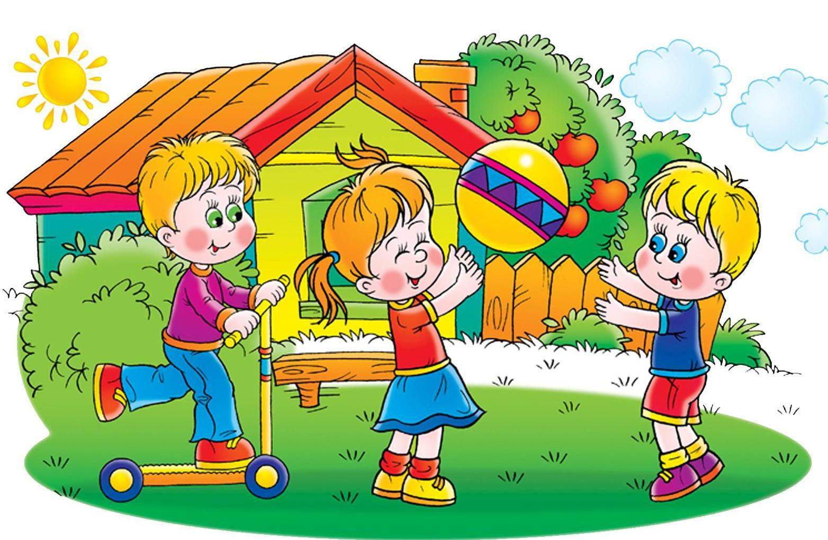

***Составил:*** *А.Н. Емельянова*

г. Биробиджан 2019г.

Лето — удивительная пора! И каждый peбёнок с нетерпением ждет, когда же наступит это прекрасное время. Для детей лето — особый период, когда можно вдоволь нагуляться, окрепнуть, подрасти. Находясь в соприкосновении с природой, ребёнок реально познает мир, его звуки, краски, получает яркие впечатления, которые оставля­ют след в детской душе на всю жизнь.

Лето — самое благоприятное время для укрепления здоровья детей. Постоянное пребывание детей на свежем воздухе, многообразие форм, красок и звуков в природе, множе­ство разных переживаний и новых впечатлений, бога­тая витаминами пища, раздолье для движений в при­родных условиях — все это дает ребенку значительный физический и эмоциональный запас сил для успешного полноценного развития и повышения иммунитета.

В то же время лето таит некоторые опасности для здоровья детей — риск перегрева, солнечного ожога, общей расслабленности в жаркие дни, утомления от из­лишней беготни, неблаготворного воздействия воды при неумеренном пользовании ею.

В связи с тем, что в летний период уменьшается ко­личество занятий, режим дня максимально насыщает­ся деятельностью на открытом воздухе: прогулки, экскурсии, походы, игры на природе позволяют детям при­обретать новый двигательный опыт.

Физическое воспитание летом имеет свои особенно­сти, хотя и является продолжением работы, проводимой в течение учебного года.

Помимо утренней гимнастики организуем похо­ды за территорию детского сада, физкультурные досуги, закаливающие процедуры, массаж, предлагаем детям, соки, фрукты.

***Пояснительная записка***

Программа Летнего оздоровительного отдыха детей старшего дошкольного возраста

**«Здравствуй, лето красное!»** разработана на основе Основной образовательной программы МБДОУ «Детский сад № 29», с учетом примерной **о**сновной общеобразовательной программы дошкольного образования«От рождения до школы» под редакцией Н.Е. Вераксы, Т.С.Комаровой, М.А.Васильевой, 2014 год.

Общий объем Программы рассчитан в соответствии с возрастом воспитанников, основными направлениями их развития, спецификой дошкольного образования.

Нормативные сроки освоения летней оздоровительной программы 01.06.2017-30.08.2017 год.

Программа способствует сохранению и укреплению здоровья детей в ДОУ в летний период. Большую часть времени дети проводят на свежем воздухе, это оказывает положительное влияние на развитие детей дошкольного возраста с учётом их физического развития и индивидуальных особенностей, учитывает интересы и потребности детей. Исходя из этого, решаются задачи познавательные, развивающие, воспитательные (ознакомление с окружающим социальным миром и миром природы и т.д. интегрировано в ходе освоения всех образовательных областей).

Содержание программы соответствует основным принципам дошкольного образования:

* полноценное проживание ребенком всех этапов детства, обогащение детского развития;
* построение образовательной деятельности на основе индивидуальных особенностей каждого ребенка, при котором сам ребенок становится активным в выборе содержания своего образования;
* содействие и сотрудничество детей и взрослых, признание ребенка полноценным участником (субъектом) образовательных отношений;
* поддержка инициативы детей в различных видах деятельности;
* сотрудничество ДОУ с семьей;
* приобщение детей к социокультурным нормам, традициям семьи, общества и государства;
* формирование познавательных интересов и познавательных действий ребенка в различных видах деятельности;

Построение летней программы основано на комплексно-тематическом планировании. Темы помогают осваивать информацию оптимальным способом. У дошкольников появляются многочисленные возможности для практики, экспериментирования, развития основных навыков, понятийного мышления. Тематический принцип построения летнего оздоровительного процесса позволяет вводить региональные и культурные компоненты, учитывать специфику дошкольного учреждения.

В программе определены основные виды деятельности, педагогические технологии, используемые в работе с детьми:

* игровая (сюжетно-ролевые, игры с правилами, спортивные игры и другие виды игр);
* коммуникативная (общение и взаимодействие со взрослыми и сверстниками);
* познавательно-исследовательская (исследования объектов окружающего мира и экспериментирования с ними), а также восприятие художественной литературы и фольклора, самообслуживание и элементарный бытовой труд (в помещении и на улице),
* Конструктивная: разного вида конструкторы (из разного материала), модули, природный и иной материал;
* Изобразительная: рисование, лепка, аппликация;
* музыкальная (восприятие и понимание смысла музыкальных произведений, пение, музыкально-ритмические движения, игры на детских музыкальных инструментах) и двигательная (овладение основными движениями) формы активности ребенка.

В планировании указывается тема каждой недели.

Программа состоит из блоков: познавательное развитие, речевое развитие, физическое развитие, художественно-эстетическое развитие, социально-коммуникативное развитие, работа с родителями.

В содержание блоков входит совместная деятельность по разным видам и формам:

* Беседы (целевые установки и содержание указаны в картотеке «Беседы».
* Подвижные игры (задачи и последовательность указаны в картотеке «Подвижные игры летом для детей старшего возраста»).
* Утренняя гимнастика и гимнастика после сна ( цели и последовательность указаны в картотеке «Комплекс утренних гимнастик на летний период для детей старшего дошкольного возраста»).
* Дидактические игры (задачи, материал, последовательность игры указаны в картотеке «Дидактические игры в летий период для детей старшего дошкольного возраста»).
* Сюжетно-ролевые игры (цели, материал, последовательность игры указана в картотеке «Сюжетно-ролевые игры в летний период для детей старшего возраста»).
* Прогулки (цели, задачи, последовательность проведения в картотеке «Прогулки на летний период для детей старшего возраста»).
* Экспериментирование (задачи, материал, методические приёмы указаны в картотеке «Экспериментирование в летний период для детей старшего возраста»).
* Художественно-эстетическое развитие-расписание НОД
* Консультации для родителей (картотека «Консультации для родителей на летний период»).

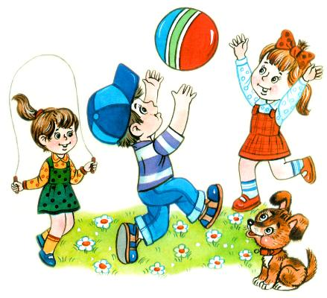

***Цель программы:***

* Создавать оптимальные условия для сохранения и укрепления физического, психического и социального здоровья воспитанников ДОУ в летний период.

***Задачи программы:***

* Создать условия для благоприятного психологического микроклимата пребывания

ребенка в ДОУ.

* Расширять представления дошкольников об окружающем мире через организацию

детского экспериментирования и опытно-исследовательскую деятельность,

формировать экологическую культуру при общении с окружающей природой

родного края.

* Развивать самостоятельность в различных видах детской деятельности (речевой,

изобразительной, познавательной, музыкальной, исследовательской и т.п.)

***Участниками программы являются:***

воспитанники, родители (законные представители) воспитанников, сотрудники ДОУ.

Реализация задач осуществляется по областям: физическое развитие, познавательное развитие, речевое развитие; социально-коммуникативное развитие; художественно-эстетическое развитие ребенка.

***Задачи работы с детьми:***

Направление «Физическое развитие»:

* Укреплять здоровье детей путем повышения адаптационных возможностей

организма, развивать двигательные и психические способности, способствовать

формированию положительного эмоционального состояния.

* Всесторонне совершенствовать физические функции организма.
* Повышать работоспособность детского организма через различные формы

закаливания.

* Формировать интерес и потребность в занятиях физическими упражнениями.
* Удовлетворять естественную потребность в движении, создавать условия для

 развития двигательных умений каждого ребенка.

* Способствовать предупреждению заболеваемости и детского травматизма.

Направление «Художественно-эстетическое развитие»:

* Формирование элементарных представлений о видах искусства;  
  — восприятие музыки, художественной литературы, фольклора;  
  — стимулирование сопереживания персонажам художественных произведений;  
  — реализацию самостоятельной творческой деятельности детей (изобразительной, конструктивно-модельной, музыкальной и др.)
* Совершенствовать исполнительские умения детей в создании художественного

образа, используя для этой цели игровые, песенные и танцевальные импровизации.

* Развивать коммуникативные навыки в различных ситуациях: с педагогами,

сверстниками, родителями и другими людьми.

* Приобщать детей к наблюдению за действительностью, развивать умение видеть

мир своими глазами.

* Предоставить свободу отражения в рисунке видения своего мира— доступными для ребенка художественными средствами.
* Развивать умение передавать настроение, состояние, отношение к изображаемому предмету.
* Побуждать экспериментировать с различными видами и способами изображения .
* Создавать максимальные условия(необходимое физическое и психологическое пространство) для проявления детской инициативы.

Направление «Познавательное развитие»:

* Формировать необходимые представления о себе, других людях, объектах окружающего мира, о свойствах и отношениях объектов окружающего мира (форма, цвет, размер, материал, звучание, ритм, темп, причинах и следствиях и т.д)
* Формировать первичные представления о малой родине и Отечестве, представления о социокультурных ценностях нашего народа, об отечественных традициях и праздниках, о планете Земля как общем доме людей, об особенностях её природы, многообразии стран и народов мира.
* Развивать воображение и творческую активность.
* Побуждать широко использовать все пять органов чувств:

 видеть, слышать, трогать руками, пробовать на вкус, чувствовать различные

элементы окружающего мира.

Направление «Речевое развитие»

* Обогащать активный словарь, развивать связную, грамматически правильную диалогическую и монологическую речь.
* Развивать речевое творчество: звуковая и интонационная культура реи, фонематический слух.
* Знакомить с книжной культурой, детской литературой, формировать понимание на слух текст различных жанров детской литературы.

Направление «Социально-коммуникативное развитие»:

* Развивать игровую деятельность воспитанников;
* Приобщение к элементарным общепринятым нормам взаимоотношений со

сверстниками и взрослыми;

* Продолжать работу по формированию гендерной, семейной, гражданской

принадлежности, патриотических чувств;

* Развивать трудовую деятельность, воспитывать ценностное отношение к

собственному труду, труду других людей, его результатам;

* Формировать представление об опасных для человека и окружающего мира

природы ситуациях и способах поведения в них.

***Задачи работы с родителями (законными представителями):***

* Повышение компетентности родителей (законных представителей ) в вопросах

организации летнего отдыха детей. Привлечение семей к участию в воспитательном процессе на основе педагогики сотрудничества.

* Осуществление педагогического и санитарного просвещения родителей

(законных представителей) по вопросам воспитания и оздоровления детей в летний период.

Проведение профилактических, закаливающих, оздоровительных и

воспитательных мероприятий с детьми в летний период осуществляется в режиме дня при организации совместной деятельности, прогулки, самостоятельной деятельности и реализуются через организацию различных видов детской деятельности и их интеграции и использованием разнообразных форм и методов работы. Приоритетные виды детской деятельности - физкультурно-оздоровительная и художественно-эстетическая (соответственно планируются все виды детской деятельности, кроме - занятий).

Организация режима дня проводится с учетом теплого периода года и определена для старшей, подготовительной возрастной группы. Воспитательно-образовательная работа осуществляется в рамках каникулярного времени согласно годового календарного графика, планируются спортивные развлечения и досуги, мероприятия художественно-эстетического цикла.

***Ожидаемый результат:***

По окончанию работы летней оздоровительной площадки нами предполагаются следующие результаты:

* Укрепится здоровье детей путем повышения адаптационных возможностей

организма, разовьются двигательные и психические способности.

* Всесторонне усовершенствуются физические функции организма.
* Повысится работоспособность детского организма через различные формы

закаливания.

* Сформируется интерес и потребность в занятиях физическими упражнениями.
* Воспитанники приобщатся к элементарным общепринятым нормам взаимоотношений со сверстниками и взрослыми;
* Сформируются: гендерная, семейная, гражданская принадлежности, патриотические чувства;
* Разовьются навыки к трудовой деятельности, а так же ценностное отношение к

собственному труду, труду других людей, его результатам.

* Сформируются представления об опасных для человека и окружающего мира

ситуациям и способах поведения в них.

* Сформируются элементарные представления о видах искусства.
* Усовершенствуются исполнительские умения детей в создании художественного

образа.

* Разовьются коммуникативные навыки в различных ситуациях: с педагогами,

сверстниками, родителями и другими людьми.

* Дети приобщатся к наблюдению за действительностью, расширят знания и умение видеть мир своими глазами.
* Воспитанники смогут свободно отражать в рисунке видения своего мира— доступными для них художественными средствами.
* Дети приобретут необходимые представления о себе, других людях, объектах окружающего мира, о свойствах и отношениях объектов окружающего мира (форма, цвет, размер, материал, звучание, ритм, темп, причинах и следствиях и т.д)
* Сформируются первичные представления о малой родине и Отечестве, представления о социокультурных ценностях нашего народа, об отечественных традициях и праздниках, о планете Земля как общем доме людей, об особенностях её природы, многообразии стран и народов мира.
* Обогатится активный словарь, разовьётся связная, грамматически правильная диалогическая и монологическая речь.
* Разовьётся речевое творчество: звуковая и интонационная культура речи, фонематический слух.
* Познакомятся с книжной культурой, детской литературой, сформируется понимание на слух текста различных жанров детской литературы.





*Тематическое планирование.*

|  |  |
| --- | --- |
| Дата | Тема недели |
| **Июнь** | |
| 1 июня | «Здравствуй лето!»  1 июня – День Защиты детей «Дадим шар земной детям»  (мероприятия посвящённые Дню защиты детей) |
| 1 неделя  4-8 | «Путешествие по Лукоморью - сказки А.С.Пушкина» |
| 2 неделя  11-15 | «С чего начинается Родина?» 12 июня – День России |
| 3 неделя  18-22 | «Всё о безопасности» |
| 4 неделя  25-30 | «Витамины вокруг нас» |
| **Июль** | |
| 1 неделя  2-6 | «Правила дорожные знать каждому положено» 3 июля – День ГАИ (День ГИБДД) |
| 2 неделя  9-13 | «Мир сказок В.Г. Сутеева» |
| 3 неделя  16-20 | «Экологическая неделя» |
| 4 неделя  23-27 | «Солнце, воздух и вода - наши лучшие друзья».29 – День Военно-морского флота (День Нептуна) |
| **Август** | |
| 1 неделя  30-3 | «Добрые сказки Корнея Чуковского» |
| 2 неделя  6-10 | «Неделя спорта и физкультуры» 11- День физкультурника |
| 3 неделя  13-17 | «Кто построил этот дом?» 12 – День строителя |
| 4 неделя  20-24 | «До свидания, лето» |



Литература

* Примерная общеобразовательная программа дошкольного образования «От рождения до школы» под редакцией Н.Е. Вераксы, Т.С. Комаровой, М.А. Васильевой – М.: Мозайка-синтез, 2014г.
* Лопатина А, Скребцова М. Экологическое воспитание дошкольников - М.: Амрита – Русь, 2008.
* А.К.Бондаренко Дидактические игры в детском саду. – М.: Просвещение, 1991.
* М.М Борисова. Малоподвижные игры и игровые упражнения для детей 3-7 лет. – М.: Мозаика-Синтез, 2012.
* Л.И. Пензулаева. Физкультурные занятия в детском саду – М.: Мозаика-Синтез, 2009.
* Ю.Г. Илларионова «Учим, детей отгадывать загадки».
* Нищева Н. В. «Картотека подвижных игр, физминуток, пальчиковой гимнастики». Изд.: Санкт – Петербург Детство – Пресс 2010 г.
* Нефедова К. Дом. Какой он?М: «Гном и Д»,2005г.
* Ивянская И. Мир жилища.-М: Дограф,2000г.
* Новиков, С.Ю. Весёлые сценарии ко всем праздникам / С.Ю. Новиков. – М.: АСТ – ПРЕСС СКД, 2006 – 320 с.
* «Сказки матушки земли» А. Лопатина, М. Скребцова.
* А.К.Бондаренко Дидактические игры в детском саду. – М.: Просвещение, 1991.
* М.М Борисова. Малоподвижные игры и игровые упражнения для детей 3-7 лет. – М.: Мозаика-Синтез, 2012.
* Л.И.Пензулаева. Физкультурные занятия в детском саду – М.: Мозаика-Синтез, 2009.
* Л.Д.Глазырина. Физическая культура – дошкольника – М.: Просвещение, 1990.
* Е.А.Тимофеева Подвижные игры для детей – М.: Мозаика-Синтез, 2009.
* Г.С.Швайко. Игры и игровые упражнения для развития речи – М.: Просвещение, 1988.
* Интернет ресурсы.